

*El programa ‘Más Familias en Acción’ convocó a más de mil madres líderes en el polideportivo El Mirador para la primera asamblea del año 2013. Actividades culturales, deportivas y jornada de salud hicieron parte de la programación.*

**Agenda**

**Foro ‘Por el encuentro de soluciones democráticas, el Cauca le habla a Colombia’**

**Fecha:** Martes 13 de agosto

**Hora:** 8:00 a.m.

**Lugar:** Coliseo Cubierto La Estancia

Convocan el alcalde encargado, Luis Guillermo Céspedes, mandatarios locales de los municipios del Cauca, el gobernador Temístocles Ortega, la Asamblea Departamental y la organización Dignidad Cafetera

**Rendición de cuentas de la Secretaría de Salud de Popayán**

**Fecha:** Martes 20 de agosto

**Hora:** 9:30 a.m.

**Lugar:** Auditorio del CAM

**Jornada gratuita de vacunación antirrábica canina y felina**

**Fecha:** Sábado 17 de agosto

**Hora:** 8:00 a.m. a 4:00 p.m.

**Puntos de vacunación:** Polideportivo ‘Alfonso López’, Laboratorio Departamental, Escuela Calicanto y Loma de la Virgen.

Convoca Secretaría de Salud de Popayán

**‘Más Familias en Acción’ reunió a cerca de 1.000 beneficiarios en la primera Asamblea**

Alrededor de música, show de payasos, danzas, magia y la puesta en escena de mimos, así como actividades deportivas y una jornada de vacunación, beneficiarios de todas las edades del programa ‘Más Familias en Acción’, participaron de la Asamblea que tuvo por objetivo principal dar posesión oficial a las madres líderes de las comunas 7, 8 y 9, reunión que se llevó a cabo el pasado domingo en el polideportivo del barrio El Mirador.

Luis Guillermo Céspedes Solano, alcalde encargado, hizo la instalación de la Asamblea, “es la primera de carácter municipal que se realiza este año, el programa ‘Más Familias en Acción’ se encuentra en el tercer ciclo, esto significa que en el municipio se viene haciendo la renovación de 282 madres líderes, dando oportunidad a diferentes mujeres para que generen la promoción del mismo, estén pendientes de los encuentros de bienestar y colaboren al fortalecimiento de su operatividad”.

Aproximadamente 1.000 personas disfrutaron de la variada programación artística dispuesta por funcionarios de la administración municipal y del Departamento de la Prosperidad Social-DPS-, quienes son los responsables de coordinar las acciones de socialización y acompañamiento.

Manuel Martínez, enlace municipal, dijo “que constantemente se está capacitando a las madres líderes del programa para que promuevan los deberes y derechos de las familias inscritas y así cumplir con los procesos que exige el mismo”.

Las madres líderes que tomaron posesión de su cargo bajo juramento, se mostraron complacidas y muy comprometidas con el rol que asumieron, Fabiola Olano, una de las nuevas dirigentes, indicó que tiene varios programas para adelantar con el grupo de mujeres, como la promoción de los derechos de la mujer y la socialización de temas para orientar proyectos de vida.

**Avanzan acuerdos entre Administración Fuentes y comunidad de La Yunga**

La Administración Municipal tuvo un nuevo encuentro con voceros de la vereda La Yunga, lugar en el que se espera construir el nuevo sitio de disposición de residuos sólidos, en esta jornada de trabajo se contó con la participación de los gerentes de la empresa Serviaseo, del Acueducto y Alcantarillado, así como funcionarios de Emtel S.A. E.S.P. y Movilidad Futura, quienes aportarán desde sus organizaciones, algunas acciones e inversión para sacar adelante tan importante proyecto.

En esta oportunidad se desarrolló una matriz con las primeras respuestas que el gobierno local ofrece a los planteamientos de la comunidad, mantenimiento de vías, construcción y mejoramiento de infraestructura educativa, una vez se tenga la titulación de predios, obras para saneamiento básico, programas para la protección del medio ambiente, ejecución de proyectos para hábitos de vida saludables, entre otros, fueron los trazados por la Alcaldía de Popayán en beneficio de los habitantes del sector aledaño al posible relleno sanitario.

Carlos Horacio Gómez, jefe de la Oficina de Planeación, indicó que este es un ejercicio importante y dispendioso, “no es fácil sacar adelante el proyecto, sobre todo cuando la gente tiene en mente los antecedentes de ‘El Ojito’, sin embargo, venimos realizando un trabajo minucioso y responsable y los avances son muy significativos, ya se tiene un 50 por ciento de claridad en la manera de cómo cumplir los compromisos”.

La comunidad de La Yunga ha mostrado gran interés y seriedad en este proceso, Robinson Astudillo, líder de esta comunidad, dijo que tienen importantes expectativas con respecto al cumplimiento del pliego de peticiones, “nos vamos contentos porque hay respuestas positivas frente a temas de salud, educación y agua potable principalmente”.

En el transcurso de esta semana se programará una nueva jornada de trabajo para revisar el 50 por ciento restante del documento de peticiones.

**Establecimientos públicos deben cumplir con requisitos para evitar cierres definitivos**

Con el cierre de Santorini realizado en días pasados por funcionarios de la Secretaría de Gobierno, Luis Guillermo Céspedes Solano, titular de esta dependencia, indicó que la administración municipal no solo cumple con una obligación legal sino que atiende la demanda de buena parte de la ciudadanía en recuperar el sector de la calle 18 norte, al verificar el uso de suelo y los requisitos legales de los establecimientos públicos.

“Sobre ese sector se han hecho dos cierres, el más reciente es el de Santorini y se procederá con otros, entre ellos, Latino, una vez terminen los procesos e instancias legales; el deseo fundamental es recuperar una zona para la ciudad. Esto no significa que estemos en contra de los establecimientos nocturnos solo que ellos deben estar en los sitios que lo permitan con las condiciones exigidas por la Ley para prestar sus servicios”, agregó Céspedes Solano.

La Secretaría de Gobierno también hará cierre de establecimientos en el centro de la ciudad. “Una vez empiece la discusión del Plan de Ordenamiento Territorial –POT-, se disertarán cuáles son los sitios que en Popayán puedan acoger los establecimientos de diversión y de rumba”.

Cabe recordar que los establecimientos públicos deben cumplir unos requisitos obligatorios establecidos en la Ley 232 de 1995, como permiso de uso del suelo, intensidad auditiva, horario, ubicación, destinación y condiciones sanitarias, entre otros, so pena que los multen o sean cerrados por la administración municipal.

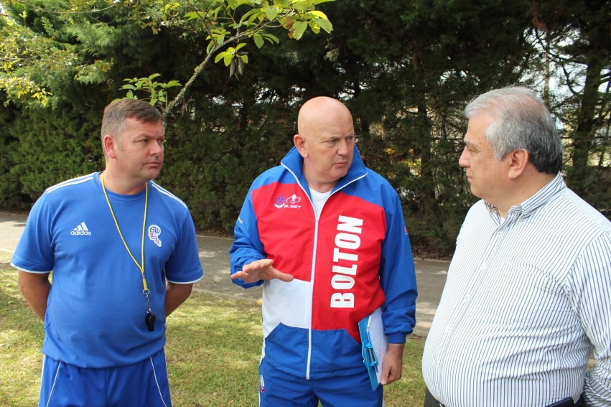 **Fútbol inglés se toma a Popayán**

Doscientos 80 niños participaron este fin de semana de la selección para el Campamento de Fútbol Inglés Alset & Bolton Wanderers Football Club 2013, que comenzará mañana 13 de agosto en las canchas de fútbol de la Villa Olímpica de Comfacauca.

Cuatro palabras claves, que comienzan en inglés con la letra ‘A’, hacen parte del trabajo que tienen en cuenta los técnicos ingleses en este proceso: aptitud, atletismo, habilidad y ambición.

“Son importantes para que los niños y jóvenes logren ser profesionales, tengan la habilidad con el balón, movimiento sin él y ambicionen llegar lejos. Hemos visto buen fútbol en Popayán, hay mucha emoción, aunque falta disciplina en los jugadores, es algo que tienen que mejorar, así como el cumplimiento con el reloj”, resaltaron los técnicos ingleses David Hankey y Malcolm Griffiths.

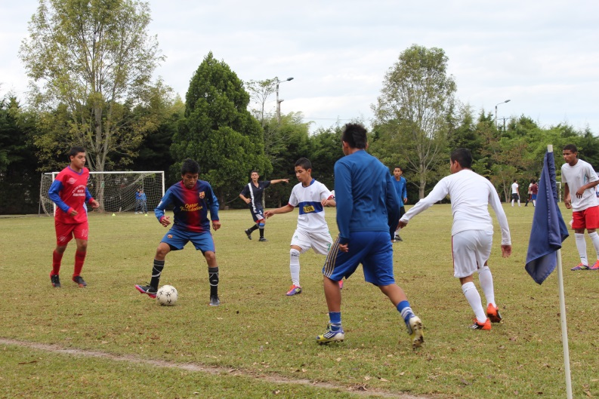Para el alcalde encargado, Luis Guillermo Céspedes, el convenio que realizó la administración del alcalde Fuentes con la Fundación Alset, es una gran oportunidad para que los niños se capaciten con reconocidos profesionales del fútbol. “Además, es un proyecto que fortalece las escuelas deportivas de Popayán, especialmente en la formación técnica y humana de los jugadores”.

El Campamento tendrá una duración de cuatro días, tiempo en el que se capacitarán a los niños y jóvenes en todos los aspectos relacionados con el buen fútbol. De éste, los técnicos del Boltón elegirán por lo menos a cuatro participantes, quienes viajarán a Inglaterra con todos los gastos pagos.

La secretaria del Deporte y la Cultura, Mónica Ruales, dijo que la administración Fuentes sigue buscando nuevas experiencias, por eso, ahora le apuesta a los semilleros de fútbol con el Deportivo Cali, Atlético Nacional y el Real Madrid. “La idea es crear los semilleros para que los amantes del deporte conozcan no solo técnicas sino otros escenarios”.

El próximo 23 de octubre, los seleccionados del Campamento de Fútbol de Inglés viajarán a Inglaterra para participar de un campamento de cuatro días en las canchas del Bolton y se alojarán en el hotel que hace parte del estadio, uno de los más modernos de Europa, además de visitar otros clubes.

**Alcaldía alerta ante promoción de captadora de dinero**

****La administración Fuentes Meneses hace un llamado a la ciudadanía para que no incurra en el error de invertir recursos económicos en una aparente empresa captadora de dinero.

En Popayán circulan volantes semejando billetes, en los que se invita a la comunidad a obtener altos rendimientos económicos, llamando a unos números celulares para contactar a las personas que ofrecen el servicio.

“Esta ‘empresa’ no tiene ninguna autorización de la administración municipal, hemos iniciado un proceso para hacer seguimiento a este tipo de situaciones, pero queremos llamar a la ciudadanía para que no caiga en errores que ya han sido cometidos anteriormente y que generaron problemas financieros, económicos y sociales”.

Los denuncios para esta clase de situaciones se realizan en las inspecciones de Policía, Oficina de Protección al Consumidor y la Unidad de Reacción Inmediata de la Fiscalía General de la Nación.